МБОУ «Зубово –Полянская гимназия».

План
открытого урока русского языка
во 2А классе.

Учитель: Николаева С.А.

ТЕМА: Одушевлённые и неодушевлённые имена существительные.

ЦЕЛИ: развитие умения распознавать слова, отвечающие на вопрос «кто?» и «что?».

ЗАДАЧИ:
-формировать умение отличать одушевлённые и неодушевлённые имена существительные.
-развивать наблюдательность, внимание, логическое мышление, умение сравнивать, группировать, делать выводы;
-воспитывать любовь к родному языку, прививать интерес к его познанию;
-расширять кругозор учащихся.

НАГЛЯДНОСТЬ И ОБОРУДОВАНИЕ:
компьютер, мультимедийный проектор, экран, мультимедийное приложение, карточки для индивидуальной работы.

Ход урока.
I Организационный момент

II Проверка домашнего задания.

- Какие одушевлённые имена существительные вы записали, которых можно увидеть в воде, на траве, на улице ?
- Какие неодушевлённые имена существительные вы записали, которых можно увидеть в лесу, школе, воде, булочной?
-На какой вопрос отвечают одушевлённые имена существительные?
-На какой вопрос отвечают неодушевленные имена существительные?

III Работа над изученным материалом.

1.Минутка чистописания. (Слайд 2)

Мм Ммℓм Ммℓмℓм
Москва, мороз, Маршак, монолог.

-Какое слово лишнее? ( Маршак)
- На какие 2 группы можно разделить слова?

2.Картинный диктант. (Слайды 3 - 5)

А) записать слова

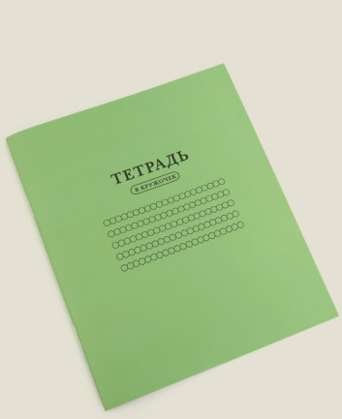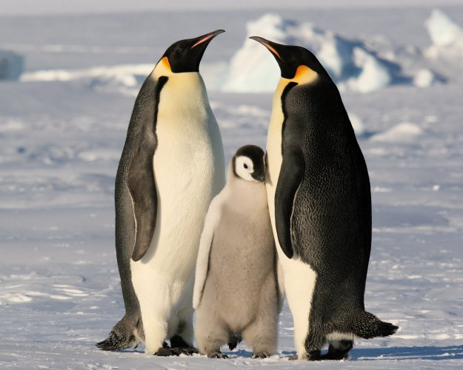
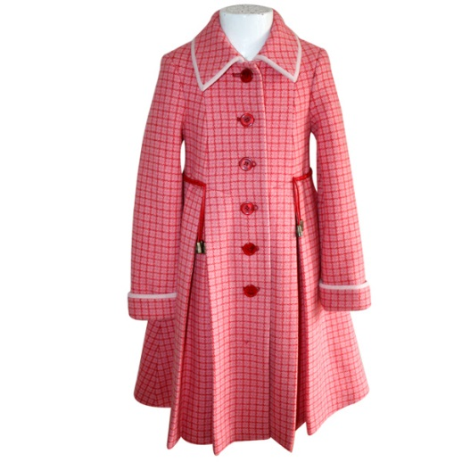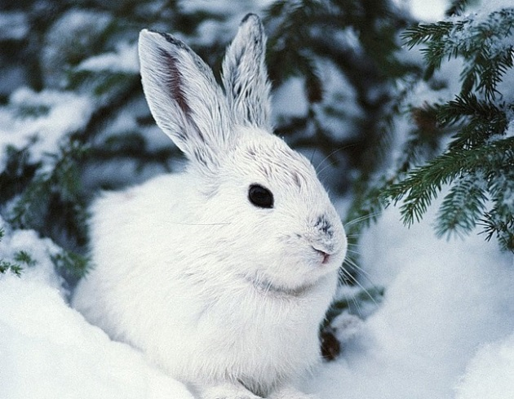

Б) Проверка.

Т_традь, п_нгвин, п_льто, за_ц, к_р_ндаш.

- На какие 2 группы можно разделить слова? (Слайд 6)
( Кто? Пингвин, заяц. )
( Что? Тетрадь, пальто, карандаш.)

3.Выписать имена существительные. (Упр.221) (Слайд 7)

Жарить, летать, полёт, цена, круг, лётчик, краска, свет, обед, прогулка, дело, сельский, рассада.

4.Самосточтельная работа. Выполнение упражнения 220.

А) Девочки выписывают одушевлённые имена существительные.
Мальчики - неодушевлённые имена существительные.

Б) Проверка. (Слайд 8)

5.Физминутка. (9 – 10 слайды)

6. Работа по картине А. Пластова «Первый снег». (Слайд 11)

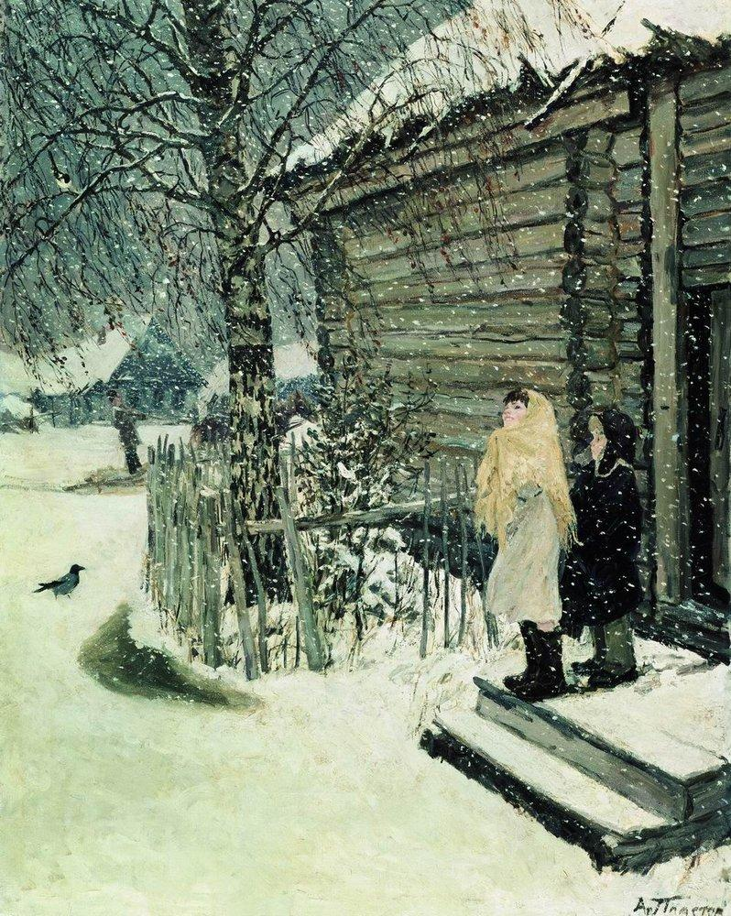
Кто?
Что?

А)нахождение имен существительных.

Б) ответы на вопросы.
- Кто нарисован на картине?
- Как вы думаете зачем дети вышли на улицу?
- Картина так и называется «Первый снег» и написал её Аркадий Пластов.

В) Чтение стихотворения И.Бунина.

Зимним холодом пахнуло
На поля и на леса.
Ночью буря бушевала,
А с рассветом на село,
На пруды, на сад пустынный
Первым снегом понесло.
И.Бунин

Г) Составление рассказа по картине.
- Почему детей удивляет первый снег?
- Он мягкий , тёплый, добрый. Он тихо падает на землю крупными хлопьями.
- Посмотрите на картину. Кажется и вся природа ликует, радуется первому снегу.

Д)Запись предложений, разбор по членам предложения.

На земле лежит белый пушистый снег.

7. Игра: К одушевлённому имени существительному подобрать однокоренное неодушевлённое имя существительное и наоборот. (Слайд 12)

Лес – лесник,
Сад - садовник,
Печь - печник,
Корова - коровник,
Курица - курятник.

8.Динамическая пауза.

Называю одушевлённое имя существительное – хлопок,
неодушевлённое имя существительное – приседание.

9.Придумай сам. Вставить подходящие по смыслу слова. (Слайд13)

А) самостоятельная работа.

У _________ высокий рост, цыплёнок
У _________ пушистый хвост, слон
У _________ крепки рожки, волк
У _________ тонки ножки. мартышка
У _________ толсты губы, козлёнок
А у _______ остры зубы. лиса
Сам придумай про ежа,
Про ужа и про чижа!
(А.Бродский)

Б) Проверка. (Слайд 14)

10. Превращения. Замените одну букву в словах так, чтобы они отвечали на вопрос кто? (Слайд 15)

Что? Кто?
Кол _____________________
капля ____________________
дверь _____________________
мак _______________________
дом _______________________

IV. Итог урока. (Слайд 16)

-Что такое имя существительное?
-Какие бывают имена существительные?
-На какой вопрос отвечают одушевлённые имена существительные?
-На какой вопрос отвечают неодушевленные имена существительные?

V.Домашнее задание.

Упражнение 219.

Список литературы:
1.Полякова А. В. Русский язык: 2 класс. В 2-х ч. –М.: Просвещение, 2009г
2.Полякова А. В. Тетради по русскому языку для 4 класса
3.Полякова А. В. Методические рекомендации по русскому языку для 3-4 класса . –М.: Просвещение, 2004
4.Полякова А. В. Творческие учебные задания по русскому языку. –М.: ЗАО ЦОР, 2002
5.Бунин Иван «Первый снег»
6. Бродский А. И. « Сам придумай!»

Ссылки:

http://superbrand.com.ua/images/4/10104/palto_detskoe_unost_0810_3_1.jpg
http://img0.liveinternet.ru/images/attach/c/6/91/914/91914472_4558405R3L8T8D5005kl4.jpg
http://bm.img.com.ua/img/prikol/images/large/3/4/180043_382916.jpg
http://stat18.privet.ru/lr/0a1a3f7f737ef19ee2bcacacb0741c6c
http://st.free-lance.ru/users/Creater-web/foto/f_4e19df5037cc3.gif
http://img11.nnm.ru/f/1/8/4/3/f1843de172462bbbe55068a2d0a2c4bc.jpg

